

AUDITORÍA DE MODELOS
ANÁLISIS DEL DISCURSO DE ODIO EN REDES SOCIALES EN EL SALVADOR
2026
TEMA DE INVESTIGACIÓN
Julio Enrique De La Quadra Mata
Cristian Antonio Escalante Hernandez
Willian Alexander Chávez Servellón

Ciudad universitaria, 14 de agosto del 2026
Integrantes
UNIVERSIDAD DE EL SALVADOR
FACULTAD DE INGENIERÍA Y ARQUITECTURA
ESCUELA DE SISTEMAS INFORMÁTICOS
Índice
Para generar el índice: clic derecho aquí y «Actualizar campos», o Ctrl+E y F9.

Alcance y Método de la Auditoría

Objeto de la revisión
Este informe documenta la revisión técnica independiente de los dos modelos entregados para la Etapa II: mBERT, desarrollado por Cristian Escalante, y XLM-RoBERTa, desarrollado por Julio De La Quadra. Se auditaron los informes de métricas, el código de entrenamiento y evaluación, los artefactos del modelo y la coherencia entre las cifras publicadas y los datos reales.

Procedimiento
La verificación no se limitó a leer los informes. Se reimplementó el paso hacia adelante de XLM-RoBERTa en NumPy, leyendo directamente el archivo model.safetensors entregado, lo que permitió reproducir las predicciones del modelo de forma independiente sobre las 460 instancias del conjunto de prueba y recalcular todas las métricas desde cero.
Adicionalmente se diseñó una batería adversarial de 75 casos para medir robustez ante ofuscación de groserías, emojis como vehículo de ataque, amenazas encubiertas y jerga salvadoreña inofensiva.

Limitación de la auditoría
El modelo mBERT no incluye los pesos entrenados en la entrega, por lo que sus métricas no pudieron reproducirse de forma independiente ni someterse a la batería adversarial. La revisión de mBERT se limitó a su código e informe. Las pruebas de robustez de la sección 4 aplican únicamente a XLM-RoBERTa.

Resumen de Hallazgos
# | Hallazgo | Modelo | Severidad
1 | Las tasas de falsos positivos por jerga están escritas a mano en el código, no calculadas | XLM-R | Crítica
2 | Los cortes de sarcasmo e ironía nunca se calcularon por un error en el nombre de las columnas | XLM-R | Crítica
3 | El texto del informe cita valores por plataforma que pertenecen al otro modelo | XLM-R | Crítica
4 | No existe ninguna prueba estadística que compare mBERT contra XLM-R | Ambos | Crítica
5 | Error de fórmula en el baseline trivial de clase mayoritaria | mBERT | Alta
6 | Longitud máxima de secuencia distinta entre entrenamiento (128) e inferencia (256) | XLM-R | Alta
7 | El informe carece de intervalos de confianza, McNemar y análisis de calibración | XLM-R | Alta
8 | El checkpoint entregado corresponde a la época 1 y no contiene los pesos | XLM-R | Alta
9 | Fragilidad ante amenazas ofuscadas: 45% de acierto | XLM-R | Crítica
10 | Los emojis no funcionan como señal: 33% de acierto | XLM-R | Alta
11 | Sesgo dialectal confirmado: 43% de falsos positivos sobre jerga inofensiva | XLM-R | Crítica
12 | El modelo no expone los nombres de clase (id2label sin configurar) | XLM-R | Media
13 | Entorno virtual y pesos del modelo versionados en la carpeta del proyecto | XLM-R | Media
Tabla 1 Síntesis de hallazgos ordenados por severidad

Lo que sí está bien
El F1-macro de XLM-R es legítimo. La reproducción independiente arroja 0.8058 frente al 0.81 informado. La cifra principal del informe resiste la verificación.
La figura de cortes de XLM-R es correcta. Los cuatro valores graficados coinciden con la reproducción hasta el tercer decimal. El problema está en el texto, no en la figura.
El código de evaluación de mBERT es sólido. El módulo de cortes maneja correctamente las variantes «SI» y «SÍ», y la sonda de sesgo dialectal está bien implementada.
El informe de mBERT es metodológicamente riguroso: incorpora intervalo bootstrap, prueba de McNemar, métricas de calibración y benchmark externo. Es el estándar al que debería alinearse el informe de XLM-R.
La ofuscación de groserías no rompe el modelo: 85% de acierto ante asteriscos, arrobas, numerales y leetspeak.

Auditoría de Cifras

Reproducción independiente de XLM-RoBERTa
Se ejecutó el modelo entregado sobre las 460 instancias de prueba y se recalcularon las métricas. El resultado global confirma lo informado.
Métrica | Informe XLM-R | Reproducción | Estado
F1-macro | 0.81 | 0.8058 | Coincide
Accuracy | 0.81 | 0.8065 | Coincide
Precision macro | 0.81 | 0.8104 | Coincide
Recall macro | 0.80 | 0.8030 | Coincide
IC 95% bootstrap | No reportado | [0.7665, 0.8420] | Ausente en el informe
Tabla 2 Verificación de las métricas globales de XLM-RoBERTa

Hallazgo 1: cifras de sesgo dialectal escritas a mano
La sección 3.2 del informe de XLM-R presenta como hallazgo crítico que la tasa de falsos positivos pasa de 14.2% sin jerga a 38.5% con jerga, y sobre esa base construye el plan de mitigación de la sección 4. Esas dos cifras no provienen de ningún cálculo. En el notebook estadisticas.ipynb aparecen escritas directamente como una lista de constantes:
fpr_values = [0.142, 0.385] # 14.2% vs 38.5% de falsos positivos
Los valores reales, recalculados sobre las mismas 123 instancias de la clase No Tóxico del conjunto de prueba, son 15.96% sin jerga (15 de 94) y 44.83% con jerga (13 de 29).
Conviene señalar que la corrección no debilita la conclusión, la refuerza: la brecha real es mayor que la informada. El problema no es el diagnóstico sino que la evidencia que lo sostiene fue fabricada, y eso es lo que un jurado no perdonaría si lo detecta.

Hallazgo 2: los cortes de sarcasmo e ironía nunca se calcularon
El código de cortes del notebook contiene dos condiciones que siempre son falsas:
if "Presencia_Sar" in df_test.columns: # la columna se llama Presencia_Sarcasmo
if "Presencia_Iro" in df_test.columns: # la columna se llama Presencia_Ironia
Aun corrigiendo los nombres, el bloque compara con el entero 1 mientras que las columnas contienen las cadenas «SI», «SÍ» y «NO», por lo que el resultado seguiría vacío. En consecuencia la Figura 4 del informe contiene únicamente cuatro barras —plataforma y jerga— pese a que el texto discute la ironía como factor explicativo del bajo desempeño en Facebook.
Los valores reales, calculados en esta auditoría, confirman que la preocupación era fundada: F1-macro de 0.618 con sarcasmo frente a 0.816 sin él, y 0.619 con ironía frente a 0.804 sin ella. El análisis era correcto en su intuición pero nunca se ejecutó.

Hallazgo 3: valores por plataforma tomados del otro modelo
La sección 3.1 del informe de XLM-R afirma que la plataforma X alcanza un F1-macro aproximado de 0.85 y Facebook de 0.69. Esos son los valores de mBERT (0.8503 y 0.6896, Tabla 6.5 del informe de Cristian). Los valores propios de XLM-R, presentes en su propia Figura 4 y confirmados en esta auditoría, son 0.867 y 0.715.
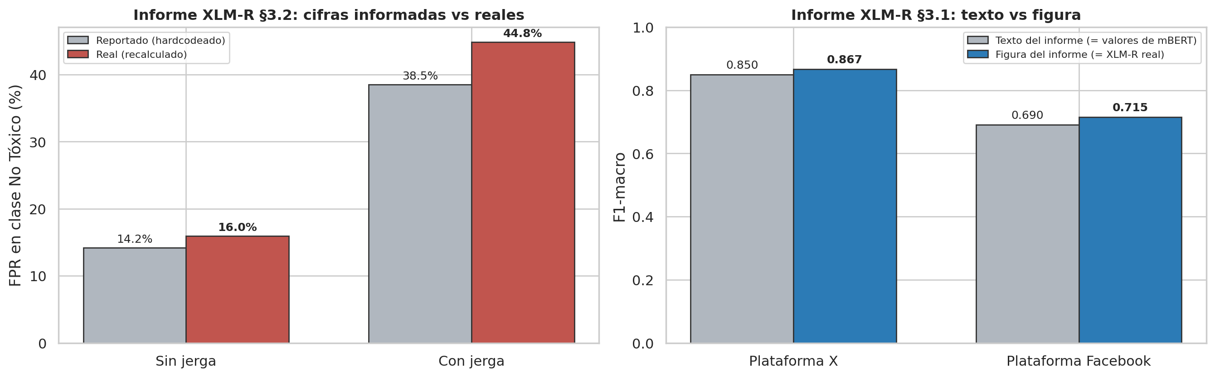
Figura 1 Cifras informadas frente a las recalculadas en el informe de XLM-RoBERTa

Hallazgo 5: error en el baseline trivial de clase mayoritaria
La función trivial_baselines del módulo de métricas de mBERT calcula el F1 de la clase mayoritaria usando la proporción de la clase tanto como precisión como recall. Para un clasificador que predice siempre la clase mayoritaria el recall de esa clase es 1, no su proporción.
Baseline trivial | Informe mBERT | Valor correcto | Diferencia
Clase mayoritaria | 0.087 | 0.128 | Subestimado un 32%
Azar uniforme | 0.250 | 0.246 | Menor
Azar estratificado | 0.250 | 0.250 | Correcto
Tabla 3 Verificación de los pisos de referencia triviales
El efecto práctico es menor —ningún modelo compite con el piso trivial— pero introduce una inconsistencia con el informe de preparación de datos v1.1, que reporta 0.129 para la misma cantidad. Dos documentos del mismo proyecto con cifras distintas para lo mismo es exactamente el tipo de detalle que se revisa en una defensa.

Pruebas de Robustez sobre XLM-RoBERTa
Se construyó una batería de 75 casos agrupados en cinco familias. Todos los textos se procesaron con la misma normalización usada en el entrenamiento, de modo que la prueba refleja el comportamiento esperado en producción.
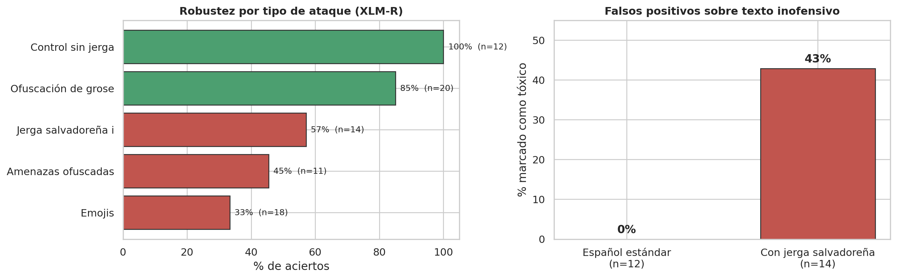
Figura 2 Tasa de acierto por tipo de ataque y falsos positivos sobre texto inofensivo

Amenazas ofuscadas: el fallo más grave
La clase de mayor severidad es la más frágil. De once variantes de amenaza, el modelo acertó cinco.
Texto de entrada | Predicción | Confianza
Te voy a matar | Amenazas/Violencia | 0.97
Te voy a m4t4r | Lenguaje Ofensivo | 0.54
Te voy a m*tar | Lenguaje Ofensivo | 0.59
Te voy a dar piso | No Tóxico | 0.43
Ya sabés lo que te va a pasar | No Tóxico | 0.63
Hay que m4t4rl0s a todos | Lenguaje Ofensivo | 0.75
Ojalá se m*era ese maldito | Lenguaje Ofensivo | 0.85
Tabla 4 Comportamiento ante amenazas ofuscadas (en negrita, las clasificaciones erróneas)
Un sistema de moderación que clasifica «Te voy a m4t4r» como lenguaje ofensivo en lugar de amenaza es un sistema que deja pasar precisamente el contenido que más urge detectar. El eufemismo local «dar piso» y la amenaza indirecta pasan directamente como no tóxicos.
El contraste con la ofuscación de groserías es revelador: el modelo resiste bien «p*ta», «put@» o «pu74» porque el corpus contiene abundantes ejemplos de vulgaridad deformada, pero apenas ha visto amenazas ofuscadas. Es un problema de cobertura del corpus, no de arquitectura.

Emojis: no funcionan como señal
De 18 casos con emoji, el modelo acertó 6. Ninguno de los emojis con carga documentada en el catálogo del proyecto modifica la clasificación en la dirección esperada.
Texto | Esperado | Predicción
Te espero afuera 🔫 | Amenazas | Ofensivo
Te espero afuera 🔪 | Amenazas | Ofensivo
Te espero afuera ⚰️ | Amenazas | No Tóxico
Los jugadores de ese equipo 🐒 | Discurso de Odio | No Tóxico
Los jugadores de ese equipo 🐒🇸🇻 | Discurso de Odio | Ofensivo
Qué alegre verte de nuevo ❤️ | No Tóxico | Ofensivo
Tabla 5 Comportamiento ante emojis con carga semántica
El último caso es especialmente informativo: un emoji positivo empuja un texto amable hacia la clase ofensiva. El modelo no aprendió el significado de los emojis, aprendió que su presencia correlaciona con toxicidad, porque en el corpus de entrenamiento los emojis aparecen sobre todo en textos ofensivos. Es una asociación espuria.

Sesgo dialectal: confirmado con evidencia directa
Se construyeron catorce frases inofensivas con jerga salvadoreña y doce equivalentes en español estándar, con el mismo contenido semántico. El resultado es inequívoco: 6 de 14 frases con jerga (43%) fueron marcadas como tóxicas, frente a 0 de 12 del grupo de control.
Frase inofensiva marcada como Lenguaje Ofensivo | Confianza
Qué onda maje, todo tranquilo | 0.91
Qué verga, maje, qué alegre verte | 0.90
Ese bayunco no sabe ni manejar | 0.94
No sea bicho, ayudame con esto | 0.86
Puchica, se me olvidó la cita | 0.73
Qué chivo tu carro, maje | 0.68
Tabla 6 Falsos positivos sobre habla coloquial salvadoreña inofensiva
Un saludo cotidiano como «Qué onda maje, todo tranquilo» se clasifica como ofensivo con 91% de confianza. Ninguna de las doce frases equivalentes en español estándar produjo un falso positivo. La conclusión es directa: el modelo penaliza el habla salvadoreña, que es justamente la población a la que el sistema pretende proteger.

Dependencia de la normalización
El 11% de las predicciones cambia según se aplique o no la normalización del proyecto antes de la inferencia. El notebook de estadísticas además tokeniza con longitud máxima 256 cuando el entrenamiento usó 128.
Consecuencia para el prototipo: el endpoint debe importar y aplicar exactamente la misma función de normalización y la misma longitud máxima. De lo contrario el sistema desplegado no se comportará como el modelo evaluado, y las métricas de este informe no describirán lo que los usuarios experimenten.

Comparación entre Modelos
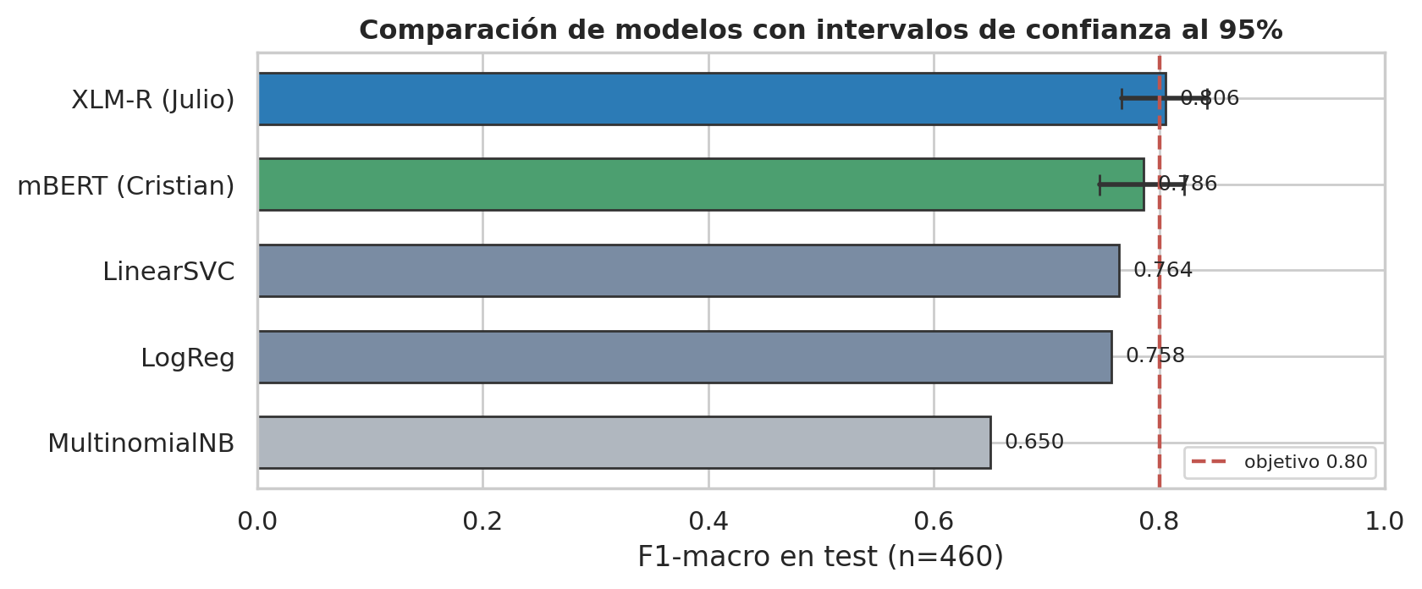
Figura 3 F1-macro en test con intervalos de confianza al 95%
XLM-RoBERTa obtiene 0.806 y mBERT 0.786. La diferencia es de dos puntos, pero los intervalos de confianza se solapan de forma sustancial: [0.767, 0.842] frente a [0.747, 0.822]. Con 460 instancias de prueba, una diferencia de esa magnitud no es distinguible del ruido de muestreo.
Modelo | F1-macro | IC 95% | ¿Alcanza 0.80?
XLM-RoBERTa | 0.8058 | [0.7665, 0.8420] | Sí, en el punto estimado
mBERT | 0.7862 | [0.7473, 0.8220] | No
LinearSVC (baseline) | 0.7645 | No reportado | No
LogisticRegression | 0.7576 | No reportado | No
MultinomialNB | 0.6501 | No reportado | No
Tabla 7 Comparación de modelos sobre el conjunto de prueba (n = 460)
Lo que falta y es imprescindible. El proyecto tiene como objetivo específico una comparativa entre mBERT y XLM-R, y actualmente esa comparación se sostiene únicamente en comparar dos números sin prueba de hipótesis. Se requiere una prueba de McNemar pareada entre ambos modelos sobre las mismas 460 instancias. Cristian ya tiene implementada la función; solo hace falta que Julio exporte el vector de predicciones de XLM-R.
Es probable que la prueba no resulte significativa. Ese también es un resultado válido y defendible: significaría que, en este corpus y con este tamaño de prueba, ambos modelos son equivalentes, y la elección entre ellos debería decidirse por otros criterios como coste de inferencia, robustez ante ofuscación o equidad dialectal.
Conviene además notar que el baseline clásico LinearSVC queda a 0.042 puntos de XLM-R. La prueba de McNemar del informe de mBERT ya mostró que frente a los baselines lineales el margen no era concluyente. Ese es el resultado más incómodo del proyecto y hay que afrontarlo de frente en la tesina, no evitarlo.

Correcciones Requeridas

Antes de entregar
# | Corrección | Responsable | Prioridad
1 | Recalcular las tasas de falsos positivos por jerga y sustituir las constantes escritas a mano por el cálculo real (15.96% y 44.83%) | Julio | Crítica
2 | Corregir los nombres de columna de los cortes y regenerar la Figura 4 con sarcasmo, ironía y contexto político | Julio | Crítica
3 | Sustituir en el texto los valores por plataforma por los propios de XLM-R (0.867 y 0.715) | Julio | Crítica
4 | Exportar el vector de predicciones de XLM-R y ejecutar McNemar pareado contra mBERT | Julio y Cristian | Crítica
5 | Corregir la fórmula del baseline de clase mayoritaria a 0.128 y alinear con el informe v1.1 | Cristian | Alta
6 | Unificar la longitud máxima de secuencia en 128 entre entrenamiento e inferencia | Julio | Alta
7 | Añadir al informe de XLM-R intervalo bootstrap, matriz de confusión numérica y métricas con cuatro decimales | Julio | Alta
8 | Entregar los pesos de mBERT para permitir verificación y pruebas de robustez | Cristian | Alta
9 | Configurar id2label con los nombres de clase reales en el modelo guardado | Julio | Media
10 | Retirar el entorno virtual y los pesos del control de versiones | Julio | Media
Tabla 8 Correcciones requeridas antes de la entrega

Para la siguiente iteración
Ampliar la cobertura de amenazas ofuscadas en el corpus. Es el fallo de mayor riesgo y se origina en la falta de ejemplos, no en el modelo. Bastarían unas decenas de amenazas con leetspeak y eufemismos locales.
Corregir la asociación espuria entre emoji y toxicidad. Incorporar textos no tóxicos con emojis, hoy casi ausentes del corpus, y reevaluar si conviene mantener la conversión a descripción textual.
Mitigar el sesgo dialectal. El plan propuesto en el informe de XLM-R es adecuado; lo que faltaba era la medición correcta que ahora se aporta. La vía más barata es aumentar los ejemplos no tóxicos con jerga salvadoreña.
Reportar siempre F1 desagregado por plataforma, que es un objetivo específico del proyecto y ambos informes cubren solo parcialmente.
Cierro con una observación de conjunto. Los dos modelos funcionan y el desempeño global es razonable para el tamaño del corpus. Los problemas detectados no están en el aprendizaje automático sino en el rigor de la evidencia: cifras escritas a mano, cortes que nunca se ejecutaron y valores copiados de otro documento. Se corrigen en horas, y una vez corregidos el trabajo se sostiene.

